**LAPORAN PRAKTIKUM**

**PERANCANGAN DAN PEMROGRAMAN WEB**

**MODUL 01**

**Instalasi Tools**

Oleh:

Maulana Kaka Halin Widyadhana

2311104034

**PROGRAM STUDI S1 REKAYASA PERANGKAT LUNAK**

**DIREKTORAT KAMPUS PURWOKERTO**

**UNIVERSITAS TELKOM**

**2025**

**BAB I**

**PENDAHULUAN**

* 1. **Dasar Teori**

**-**

* 1. **Tujuan**

**-**

* 1. **Manfaat**

**-**

**BAB II**

**HASIL PRAKTIKUM**

* 1. **Visual Studio Code**

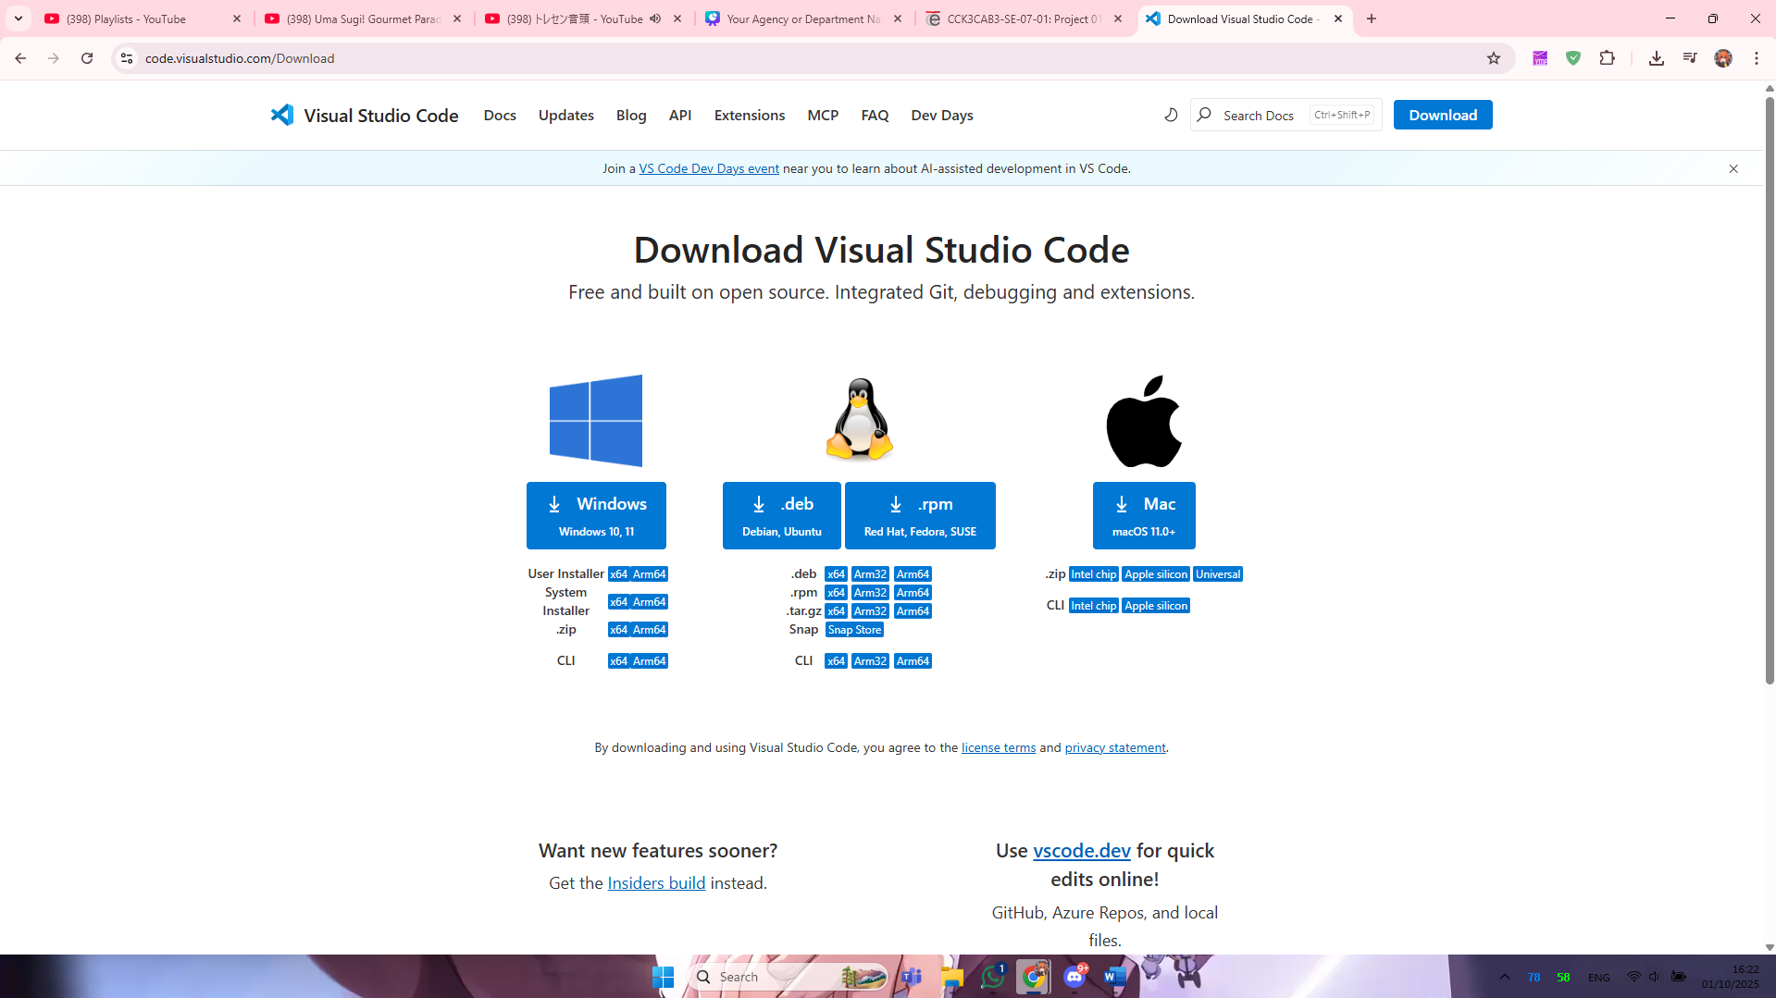

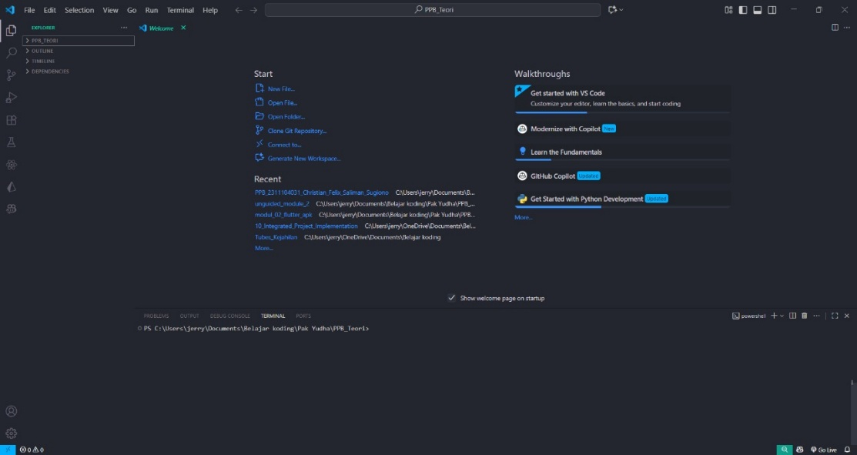

* 1. **Xampp  
     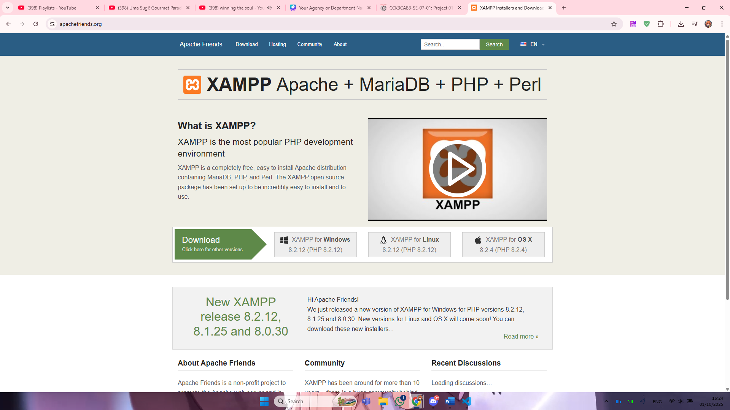**

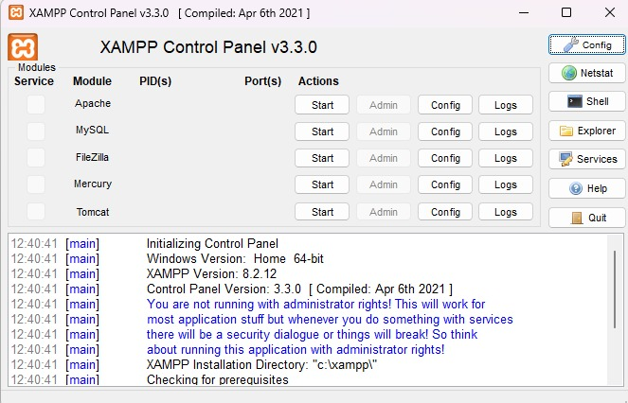

**BAB III**

**KESIMPULAN & SARAN**

* 1. **Kesimpulan**

**-**

* 1. **Saran**

**-**